### Chez nous, soyez reine

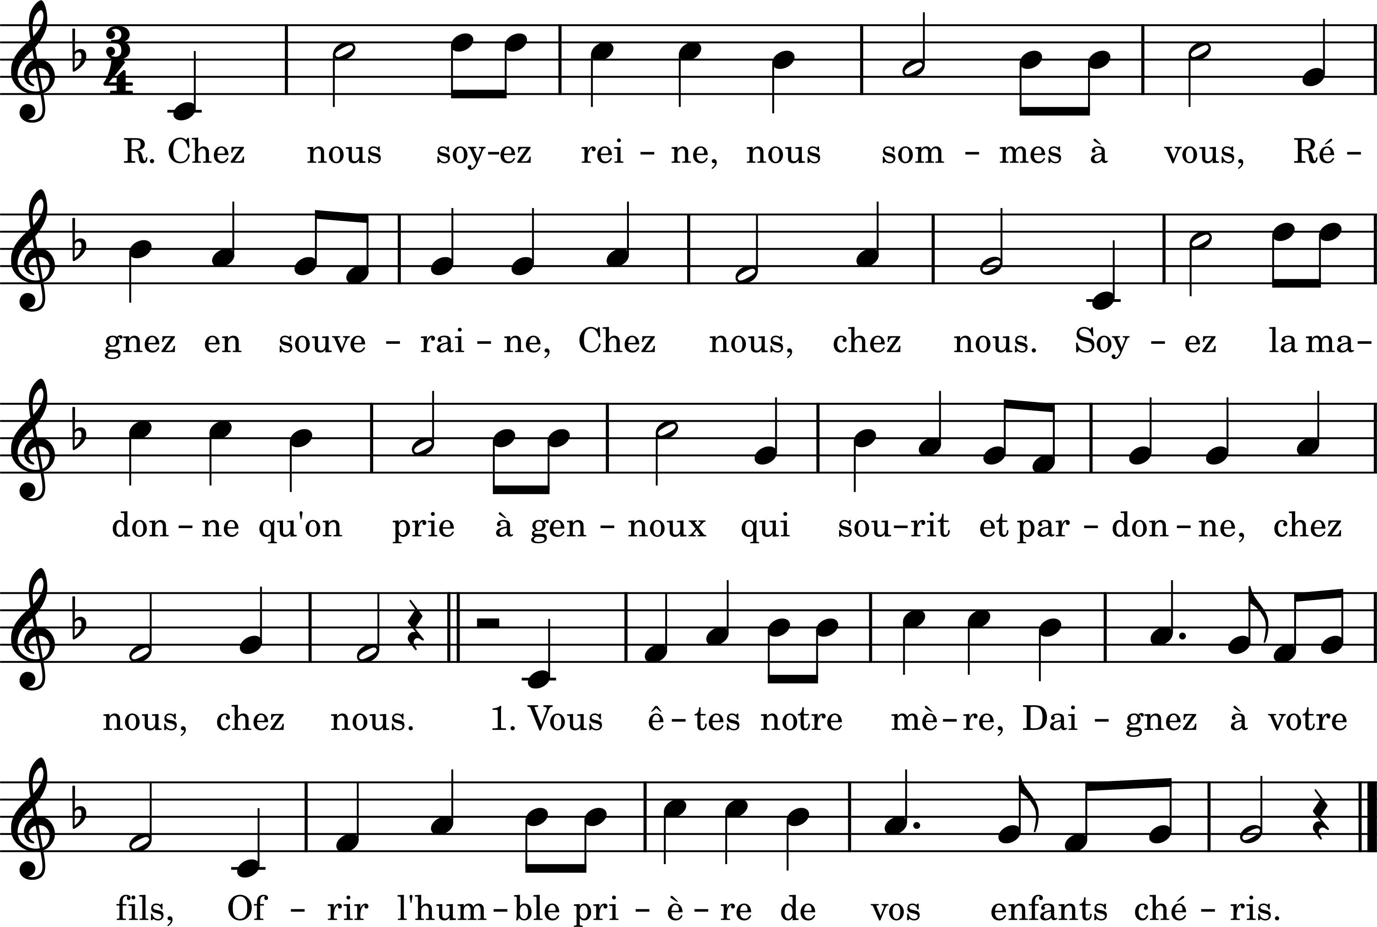

Chez nous, soyez Reine,

Nous sommes à vous ;

Régnez en souveraine

Chez nous, chez nous.

Soyez la madone

Qu’on prie à genoux,

Qui sourit et pardonne

Chez nous, chez nous.

1. Salut, ô Notre-Dame,

Nous voici devant Vous,

Pour confier nos âmes

À votre cœur si doux.

2. Vous êtes notre Mère,

Portez à votre Fils

La fervente prière

De vos enfants chéris.

3. L’Archange qui s’incline

Vous loue au nom du ciel.

Donnez la paix divine

À notre cœur mortel.

4. Gardez, ô Vierge pure,

Ô Cœur doux entre tous

Nos âmes sans souillure,

Nos cœurs vaillants et doux.

5. Dites à ceux qui peinent

Et souffrent sans savoir

Combien lourde est la haine,

Combien doux est l’espoir.

6. Lorsque la nuit paisible

Nous invite au sommeil,

Près de nous, invisible,

Restez jusqu’au réveil.

7. Soyez pour nous la Reine

De douce charité,

Et bannissez la haine

De toute la cité.

8. À notre heure dernière

Accueillez dans les cieux

À la maison du Père

Notre retour joyeux.